ПРОТОКОЛ

Районного методического объединения учителей математики

31 октября 2012 год на базе МБОУ Судиславская средняя общеобразовательная школа проходило районное методическое объединение учителей математики Судиславского района.
На РМО присутствовали учителя:
- Воронова Елена Владимировна (МБОУ Судиславская СОШ),,
- Мохова Александра Вячеславовна (МБОУ Судиславская СОШ),,
- Зайцева Татьяна Евгеньевна (МБОУ Судиславская СОШ),
- Кулёва Марина Владимировна (МОУ Судиславская ООШ),
- Беляева Ирина Владимировна (МОУ Судиславская ООШ),
- Корнева Ольга Александровна (МОУ Расловская СОШ),
- Балабанова Валентина Васильевна (МОУ Расловская СОШ),
- Артемьева Татьяна Евгеньевна (МОУ Расловская СОШ),
- Сироткина Татьяна Васильевна (МОУ Воронская СОШ).
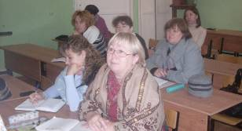

На заседании были рассмотрены вопросы:
- Анализ результатов ГИА и ЕГЭ 2012 года в сравнении с 2011 годом. Уровень района в области.
- Основные замечания к ошибкам, допускаемым выпускниками 9 классов на экзамене. Принципиально новые изменения в процедуре проведения ГИА-2013
- Особенности работы в коррекционных классах с учащимися с ОВЗ.
- Опыт аттестации учителя математики в новой форме.
- Разное. Предложения по работе на следующих заседаниях.

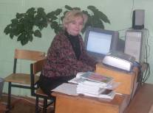
По первому вопросу выступила Зайцева Т.Е.. Она привела статистические данные района
по результатам ГИА и ЕГЭ 2012 года. Процент справившихся с заданиями уровня В и С по району. Были подведены итоги и сделаны выводы
по итогам прошлого года.

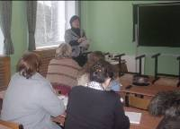
По второму вопросу выступила Воронова Елена Владимировна. Являясь областным экспертом по проверке работ ГИА, она рассказала об основных ошибках учащихся, допускаемых выпускниками
в работах. Также была представлена информация об изменениях в процедуре проведения ГИА-2013, о новых нормах оценивания работ.
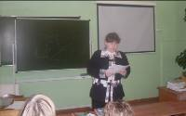
По третьему вопросу выступила Беляева Ирина Владимировна. Она рассказала о сложившейся
в основной школе системе работы с детьми с ОВЗ 8 вида. Показала учебники, представила разные программы.

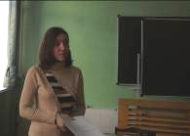
По четвёртому вопросу выступила Мохова Александра Вячеславовна. Она поделилась с коллегами опытом, полученным при аттестации в новой форме.

В ходе выступления велись обсуждения, были заданы вопросы.
Предложения:
- Создать единую копилку олимпиадных заданий школьного тура.
- Просить РМК о проведении курсов по математике

